***Izolácia DNA z buniek***

**Princíp:** DNA je deoxyribonukleová kyselina, ktorá je nositeľkou genetickej informácie vo všetkých organizmoch ( výnimkou sú RNA-vírusy). V prokaryotických bunkách sa nachádza v cytoplazme ako voľne uložený ____________________________= nukleoid a je súčasťou malých kruhových DNA =_________________.

V eukaryotických bunkách sa nachádza hlavne v ______________ buniek a semiautonómnych organelách, t.j. v _____________________a ________________________.

**Materiál a pomôcky (pre jednu skupinu žiakov):** plod zrelej kivi, jahody, prípadne cibuľa kuchynská (*Allium cepa*), zrelý banán, trecia miska s roztieradlom, 4 kadičky, FILTRAčNá APARATúRA

**Chemikálie:** kuchynská soľ (3 g), destilovaná voda (100 ml), etanol, ľad na chladenie, voda na vodný kúpeľ (60°C), tekutý prostriedok na umývanie riadu (10 ml)

**Postup:**

1. Do kadičky nalejte etanol (cca 100 ml) a vložte ju do vaničky s ľadom.
2. Do 2.kadičky pripravte roztok, ktorý pripravte zo 100 ml destilovanej vody, 10 ml saponátu a 3 g kuchynskej soli, tak aby sa soľ rozpustila, ale aby sa nevytvorila pena.
3. Očistite kivi (jahodu, cibuľu, banán...), nakrájajte na malé kúsky a v trecej miske dôkladne rozotrite.
4. Rozotretý plod kivi (jahody, cibule, banánu...) vložte do čistej kadičky a pridajte 100 ml roztoku pripraveného v kroku 2.
5. Kadičku so zmesou umiestnite do vodného kúpeľa, ktorého teplota nesmie presiahnuť 60 °C po dobu 15 minút.
6. Pripravte si podľa obrázka filtračnú aparatúru a filtračný papier podľa mier filtračného kruhu.
7. Po uplynutí doby 15 minút zmes prefiltrujte a filtrát zachyťte do skúmavky (stačí do 1/3 skúmavky).
8. 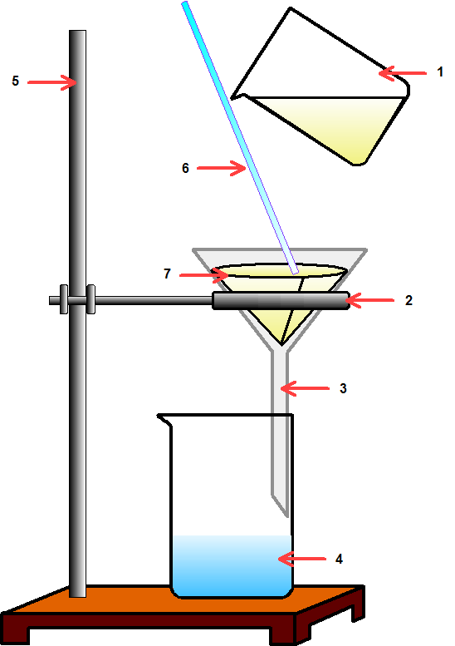**Po stene skúmavky** **opatrne** prilejte ľadový roztok etanolu

(približne 1:1 v pomere s množstvom filtrátu v skúmavke).

1. Pozorované zmeny fotograficky zdokumentujte, výslednú DNA izolovanú z kivi, jahody, cibule a banánu vzájomne porovnajte a výsledky sformulujte do záveru.